1. 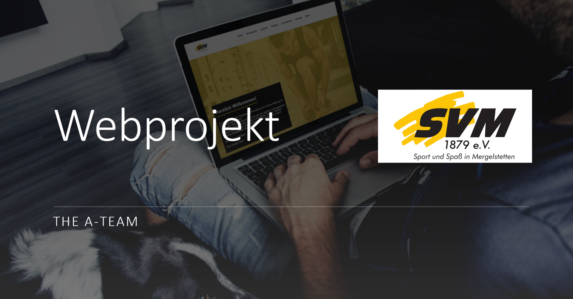Thema

Als erste Projektarbeit an der Dualen Hochschule, bekamen wir die Aufgabe eine Website für den Sportverein SVM zu bauen. Der Kurs A bekam dabei die Abteilung „Outdoor“ zugeteilt. Dafür, um allen Anforderungen gerecht werden zu können, haben wir ein Lastenheft bekommen. Mit dem Lastenheft haben wir alle Anforderungen seitens der Abteilung, um eine gewünschte und geeignete Website zu bauen.

Da die Abteilung aus mehreren Bereichen besteht, war es klar, dass unsere Website einige Unterseiten enthalten wird. Die Seite „Home“ ist die größte, mit insgesamt fünf weiteren Unterseiten. Als nächstes folgt die Seite „Silvesterlauf“ diese enthält weitere Unterseiten wie unter anderem eine Ausschreibung, Anmeldung und Ergebnisse. Die Abteilung enthält auch einen Lauftreff, diese Seite enthält weitere drei Unterseiten. Der SVM bietet auch Triathlon-Training an, diese Seite enthält ebenfalls drei Unterseiten. Die fünfte Seite ist die Leichtathletik, diese bietet wie Triathlon und Lauftreff ebenfalls drei Unterseiten.   
Da Aktuelles auf keiner Website eines Sportvereins fehlen darf, wird auch eine Seite für aktuelle Events und wichtige Informationen entstehen.   
Um auch Bildern einen geeigneten Bereich zu geben, wird es auch eine Bildergalerie geben, in welcher die Besucher der Website die Möglichkeit haben, Bilder von Events, Läufen und Feiern zu betrachten.

Da die Website auch dem Leiterteam nutzen soll, wird es auch eine Seite „Intern“ geben, in welchem die Trainer die Möglichkeit haben die Finanzen einzusehen, sowie Protokolle und verschiedenen Journals zu hinterlegen.

1. Organisation

Unsere Gruppe war schnell gefunden. Nun aber, standen wir vor vielen Fragen. Wie gehen wir an die Aufgabe heran? Worauf legen wir viel Wert? Was ist uns nicht so wichtig? Zum Glück waren wir uns in den meisten Fragen einig und sind schnell auf einen Entschluss gekommen.

Da wir Alle unterschiedlich praktische Erfahrungen hatten mit Webprogrammierung und Webdesign, ergänzten wir uns sehr gut.   
Es war auch von Anfang an klar, dass wir mit Arbeitsteilung an die Aufgabe heran gehen. Da Arbeitsteilung die schnellste und effektivste Art ist, eine Gruppenarbeit zu bearbeiten, schien uns diese Art am sinnvollsten. Dennoch war es uns sehr wichtig, dass jedes Mitglied der Gruppe einen exakten Überblick darüber hat, wie weit wir sind, was wir machen und vor allem was gemacht wird. Jeder hatte zum Ziel etwas aus der Gruppenarbeit zu lernen. Sei es mehr Erfahrung und mehr Können in der Webprogrammierung, oder einfach nur die Art und Weise wie man eine Gruppenarbeit strukturiert und anpackt.

Ganz wichtig war uns auch, dass wir mit dem Projekt schnell beginnen, dass wir nicht in Stress geraten, wenn es an die Abgabe des Projekts geht. Wir wollten uns aber auch einfach viel Zeit lassen, damit wir die Möglichkeit hatten in Ruhe unsere Aufgaben zu bearbeiten.

Unsere Arbeitsteilung sah in etwa so aus, der Profi unserer Gruppe hat uns erst einmal erklärt wie wir an die Programmierung rangehen, sprich womit man am Besten beginnt und womit man bis zum Schluss wartet. Weitere Gruppenmitglieder haben sich Gedanken über das Layout unserer Website gemacht. Ein weiteres Mitglied hat die Rolle des Protokolllisten übernommen, er hat dokumentiert wann wir was gemacht haben, damit wir später für die Dokumentation viel Material haben.

Trotz Arbeitsteilung haben wir jedem den Freiraum und die Möglichkeit gelassen, in anderen Bereichen mitzuwirken. Alle Ideen und Vorschläge wurden angehört, diskutiert und später eben realisiert oder aus verschiedenen Gründen, wie Zeitaspekt oder Grad der Wichtigkeit wegegelassen.

Mit regelmäßigen Treffen und dank GitHub (später erwähnt), wusste jeder immer ganz genau darüber Bescheid, wie weit wir sind und was verändert wurde. Bei diesen Treffen wurden Unklarheiten, zum Beispiel in Bezug auf den Quelltext, aufgeklärt und Fortschritte erklärt. Es wurden auch viele Fragen beantwortet und die Fortgeschrittenen unserer Gruppe, haben sich viel Zeit genommen, um den Anfängern viel über die Webprogrammierung bei zu bringen. Deshalb können wir auch versichern, dass jedes Mitglied für die Erstellung von mindestens zwei Unterseiten unserer Website zuständig war. Dadurch haben alle einige Skills in der Programmierung dazu gewonnen und jeder hat an der Realisierung der Website mitgewirkt.

Diese Art des Vorgehens, hat es uns ermöglicht einen genauen Überblick über den Stand unseres Projekts zu haben, womit jeder immer up to date war. Dadurch sind wir nie unter Zeitdruck geraten, wir haben auch keine Aufgaben ganz aus den Augen verloren oder weniger beachtet als andere. Der Lerneffekt, den wir uns durch unser Vorgehen versprochen haben, ist auch zum größten Teil eingetroffen.